Körber tritt Alliance of Regenerative Medicine bei und unterstützt Zell- und Genunternehmen mit seinen MES-Lösungen

Lüneburg, 29. September 2020. Körber ist ab sofort Mitglied der Alliance for Regenerative Medicine (ARM). ARM ist die führende internationale Interessenvereinigung zur Förderung regenerativer Medizin und neuartiger Therapien. In Zusammenarbeit mit ARM wird das Körber-Geschäftsfeld Pharma die Entwicklung regenerativer Arzneimittel voranbringen und seine digitalen Lösungen für Zell- und Gentherapien weiterentwickeln.

„Gemeinsam mit der Alliance for Regenerative Medicine und der gesamten Zell- und Genbranche wollen wir das Leben von Patienten retten”, so Rachit Jain, Head of Cell and Gene Therapy Software, Körber-Geschäftsfeld Pharma. „Als kundenorientierter Marktführer für digitale Lösungen liegt unser vorrangiges Ziel in der Unterstützung von Zell- und Genherstellern bei der Bereitstellung lebensrettender Therapien für Patienten – und das immer ‚right-first-time‘. Wir möchten diesen Unternehmen helfen, ihre innovativen Therapien schnell auf den Markt zu bringen und mehr Zulassungen zu erhalten. Unsere Vision besteht darin, als ‚One-Stop-Shop‘ zu agieren und an der Etablierung einer Zell- und Gengemeinschaft mitzuwirken, um so einen Beitrag zu leisten, die Lebensqualität von Patienten und Pflegepersonen zu verbessern.“

Körber ist Marktführer im Bereich der digitalen Produktionslösungen für die Zell- und Genbranche. Bereits seit der ersten Zulassung einer Zell- und Gentherapie durch die FDA im Jahr 2017 spielt Körber mit seiner Manufacturing-IT-Lösung Werum PAS-X MES eine aktive Rolle in der Industrie. Die Software-Experten des Körber-Geschäftsfelds Pharma treiben die Entwicklung regenerativer Behandlungsmöglichkeiten voran, mit denen viele Menschenleben gerettet werden können.

Die Alliance for Regenerative Medicine ist die führende internationale Interessenvereinigung zur Förderung regenerativer Medizin und neuartiger Therapien. Als zentrale Stimme der Branche vertritt ARM die Interessen von über 360 Mitgliedern in 25 Ländern – von kleinen und großen Unternehmen über akademische Forschungseinrichtungen bis zu medizinischen Zentren und Patientengruppen.

Foto
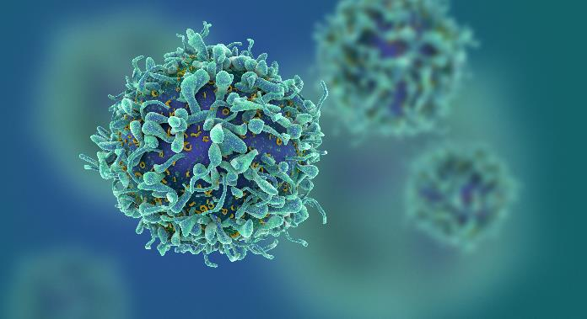
Körber unterstützt Zell- und Genhersteller weltweit

Über das Körber-Geschäftsfeld Pharma
Körber ist ein internationaler Technologiekonzern mit rund 10.000 Mitarbeitern an mehr als 100 Standorten weltweit und einem gemeinsamen Ziel: Wir sind die Heimat für Unternehmer und setzen unternehmerisches Denken in Erfolg für unsere Kunden um. In den Geschäftsfeldern Digital, Pharma, Supply Chain, Tissue und Tabak bieten wir Produkte, Lösungen und Dienstleistungen an, die inspirieren.
Im Körber-Geschäftsfeld Pharma machen wir entlang der gesamten Pharma-Wertschöpfungskette den entscheidenden Unterschied, indem wir ein einzigartiges Portfolio aus integrierten Lösungen bieten. Mit unseren Softwarelösungen unterstützen wir Arzneimittelhersteller bei der Digitalisierung ihrer Pharma-, Biotech- und Zell- & Genfabriken. Das Softwareprodukt Werum PAS-X MES ist das weltweit führende Manufacturing Execution System für die Pharma- und Biotechindustrie. Unsere Datenanalyse- und KI-Lösungen beschleunigen die Kommerzialisierung von Produkten und decken verborgene Unternehmenswerte auf.
www.koerber-pharma.com

Kontakt:
Dirk Ebbecke
Körber Business Area Pharma
Head of Global Marketing & Communications Software
Werum IT Solutions GmbH
T: +49 4131 8900-689
E-Mail: dirk.ebbecke@werum.com

